TireTech GmbH neu bei den Zertifizierten Altreifen-Entsorgern (ZARE)
Industrie 4.0: Innovation in der automatisierten Sortierung von Altreifen
Bonn, 01.04.2020 Der jüngste Partner der Initiative ZARE und Mitglied des BRV (Bundesverband Reifenhandel und Vulkanisations-Handwerk e.V.) bringt die Altreifen-Entsorgung ins 21. Jahrhundert: Die TireTech GmbH positioniert sich als innovatives und agiles Unternehmen mit hochwertigen Sondermaschinen im Bereich der Altreifen-Entsorgung. Es ist das erste Unternehmen weltweit, welches eine automatisierte Lösung für die Qualifizierung zur Wiederverwendung und Entsorgung von Altreifen anbietet – und das „Made in Germany“.
Das Unternehmen wurde von Bernhard Brain und Karl Staudinger 2019 gegründet. Sie sind Experten im Bereich Maschinenbau und Automatisierung und überzeugen mit ihrer langjährigen Erfahrung in der Branche – technisch, innovativ und erfolgreich.
„Die Kernkompetenzen liegen nicht nur im Bereich Handling und Automation, sondern auch im Sondermaschinen-, Vorrichtungs- und Lehrenbau”, so Bernhard Brain, einer der Geschäftsführer von TireTech.
Begeisterung fürs Neue – sogar patentiert: Die TMRS-Anlage von TireTech ermöglicht eine Ausbringung von bis zu 3.000 Reifen in einer 8-Stunden-Schicht. Ebenfalls eine täglich protokollierte Auswertung der Qualitätsprüfung. Anhand der Auswertungen können die Reifen einer erweiterbaren Sortierung direkt zugeordnet werden. Jede Anlage wird nach den deutschen Qualitätsstandards und in Deutschland hergestellt.
Die klaren Vorteile für Unternehmen und Mitarbeiter sind eine effiziente Ausbringung von bis zu 400 Reifen in der Stunde. Das schafft attraktivere Arbeitsbedingungen für die Angestellten. Jeder Reifen wird nach Qualität protokolliert und digital gespeichert – ein wichtiger Schritt in die Zukunft und in Bezug auf Industrie 4.0 eine der fortschrittlichsten Maßnahmen in der Entsorger-Branche.
Die TMRS-Anlage wird modular vom Systempartner TireTech zur Verfügung gestellt und nach individuellen Erfordernissen der Entsorger-Betriebe und Kundenwünschen konzipiert.
Mehr Informationen finden Sie unter: https://www.tiretech.de/
Über die Initiative ZARE
Die Initiative ZARE ist ein Zusammenschluss von 17 im Bundesverband Reifenhandel und Vulkaniseur-Handwerk e.V. (BRV) zertifizierten Altreifenentsorgern, die es sich zur Aufgabe gemacht hat, das Bewusstsein für fachgerechtes Reifenrecycling in Deutschland zu stärken. Alle ZARE-Partner sind auch Mitglied im BRV. ZARE informiert den Autofahrer über die umweltgerechte Altreifenentsorgung. An 24 Standorten decken die ZARE-Partner Deutschland und die Niederlande nahezu flächendeckend ab.
Die Partner der Initiative sind:
Allgemeine Gummiwertstoff und Reifenhandels GmbH, Bender Reifen Recycling GmbH, Containertransporte Wesseler GmbH, CVS Reifen GmbH, Danninger OHG Spezialtransporte, Hartung Speditions-, Handels- und Transport GmbH, HRV GmbH, KARGRO B.V., KURZ Karkassenhandel GmbH, Mülsener Rohstoff- und Handelsgesellschaft mbH, PVP Triptis GmbH, REG Reifen-Entsorgungsgesellschaft mbH, REIFEN DRAWS GmbH, Reifengruppe Ruhr / RGR, Reifen Günay GmbH, REIFEN OKA, Reifen Recyclingbetrieb Brenz GmbH, RuLa – BRW GmbH, TireTech GmbH

Bildmaterial
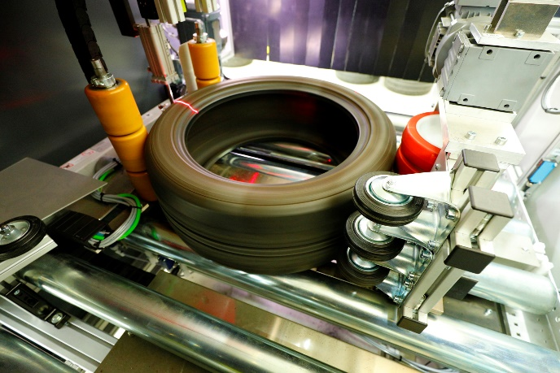
Bildunterschrift: Mittels „Vision System“ werden die Reifen geprüft und bewertet.
Die Auswertung wird digital gesichert.
Quelle: TireTech GmbH

